低空经济标准体系建设指南(2025年版)

当前，我国低空经济已进入产业化加速期，形成贯穿技术研 发、装备制造、运营服务、基础设施的全链条生态体系。为深入 贯彻国家发展战略，系统推进低空经济高质量发展，充分发挥标 准化在产业发展中的基础性和引领性作用，统筹推进低空经济标 准化建设，形成全国“一盘棋”的工作格局，特制定本建设指南。

一、总体要求

以习近平新时代中国特色社会主义思想为指导，深入贯彻落 实党的二十大和二十届二中、三中、四中全会精神，锚定《国家 标准化发展纲要》建设目标，坚持“安全为基、创新驱动、产业 协同、国际接轨”工作方针，重点围绕低空航空器、低空基础设 施、低空空中交通管理、安全监管和应用场景五大核心领域，建 立技术标准与管理规范融合、国内标准与国际规则融合、强制性 标准与推荐性标准融合、基础标准与场景标准融合的“四维融合” 标准供给体系，强化标准全生命周期管理，构建央地协同、产学 研联动的标准化创新生态，为低空经济安全健康发展提供有力 支 撑 。
以安全筑基，促有序发展。秉持安全发展理念，主动顺应低 空飞行活动催生的安全形势新变化与风险挑战，加强低空安全标

准的顶层设计与体系化建设，筑牢安全防线，守护公共安全底线。 创新驱动，牵引场景拓展。统筹推进科技研发、标准研制、产业 发展深度一体化进程，着力推动低空航空器与大数据、人工智能 等新一代信息技术深度融合创新。强化产业协同，促进适配融通。 深化跨部门协同、央地联动，构建“全要素、全链条、全场景” 标准化工作体系，统筹推进低空航空器研发制造、低空基础设施 建设、空中交通管理、安全监管体系及应用场景生态的全链条标 准化建设。深化国际接轨，拓展开放合作。充分发挥我国无人驾 驶航空器领域技术先发优势与低空经济超大规模市场优势，推进 低空经济领域标准国际化合作，深化与国际标准化组织及主要经 济体的交流合作，推动我国低空经济标准与国际接轨，打造具有 全球竞争力的低空经济标准新高地。
到2027年，低空经济标准体系基本建立，基本满足低空经 济安全健康发展需求。到2030年，低空经济领域标准超过300 项，结构优化、先进合理、国际兼容的低空经济标准体系基本形 成，为低空经济安全健康发展提供有力支撑。

二、标准体系结构与框架
低空经济标准体系涵盖低空航空器、低空基础设施、低空空 中交通管理、安全监管和应用场景等全链条，体系结构和框架如下。
(一)低空经济标准体系结构
标准体系结构主要呈现标准体系中各子体系的组成关系，如 —4—

图1所示。

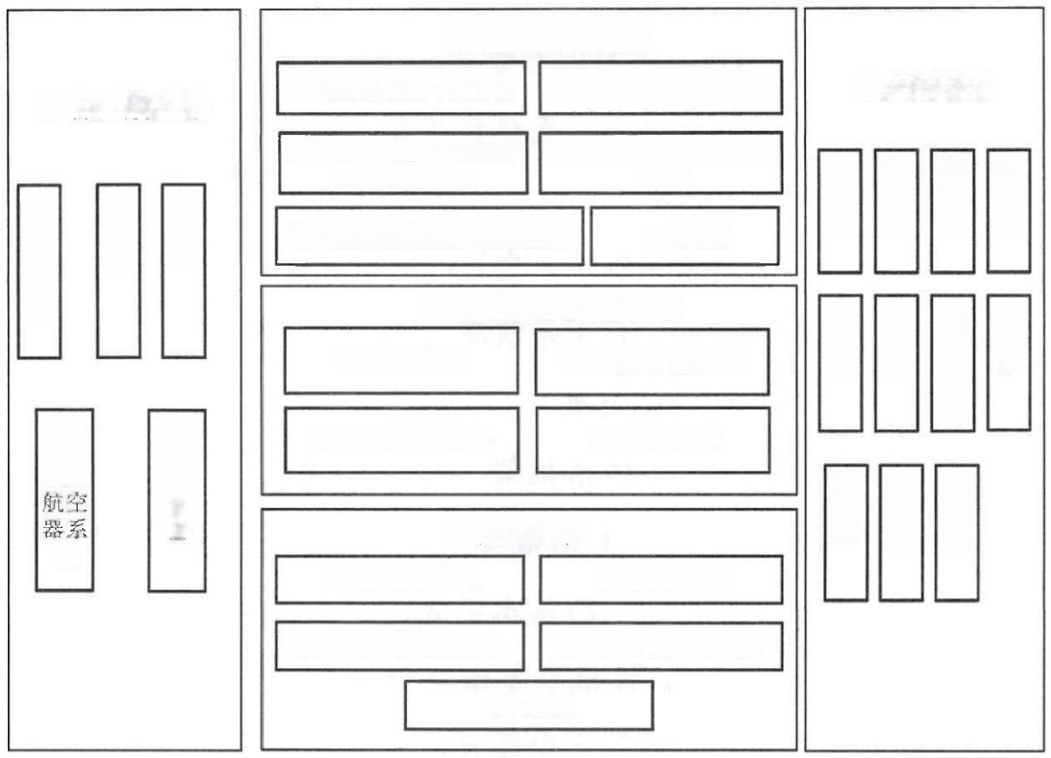
B 低空基础设施
BA 低空智能网联系统 BB 低空起降基础设施

BC 低空飞行管理服务 BD 低空质量技术基础
保障基础设施 设施
BE 低空安全防护基础设施 BF 其 他

C 低空空中交通管理
CA 空域管理 CB 飞行流量管理

AD
CC 空中交通服务 CD 空管保障

D 安全监管
统
DA 无线电管理 DB 人员管理

DC 运营与应急管理 DD 事故调查与救援

DE 其 他

EA 农 业  EI 国 土 | 印体育 盯海洋 | EC 能 源  EK 其 他 | 测 绘

管理

基础共性
AE
有人
驾驶
航空
器
A 低空航空器
E 应用场景
EB 交 通
无人 驾驶
比医疗救护
阳文旅
AC 安 全
EH 气 象
图 1 低空经济标准体系结构
A 低空航空器标准涵盖基础共性、管理、安全、无人驾驶航 空器系统、有人驾驶航空器等方面，为低空航空器的设计、制造、 运行与维护提供技术依据与合规准则。
B 低空基础设施标准包括低空智能网联系统、低空起降基础 设施、低空飞行管理服务保障基础设施、低空质量技术基础设施、 低空安全防护基础设施等方面，共同构建支撑低空经济活动安全 高效开展的基础环境。
C 低空空中交通管理标准涉及空域管理、飞行流量管理、空

中交通服务和空管保障等方面，为实现空域资源高效利用和飞行 活动安全有序运行提供规范支持。
D 安全监管标准包括无线电管理、人员管理、运营与应急管 理、事故调查与救援等方面，支撑构建覆盖全过程、多层次的低 空活动安全监管体系。
E 应用场景标准聚焦农业、交通、能源、测绘、文旅、体育、 医疗救护、气象、国土、海洋等领域，推动低空技术在典型场景 中的规范化应用和规模化发展。

(二)低空经济标准体系框架
低空经济标准体系框架由低空经济标准体系结构向下映射 而成，是低空经济标准体系的基本组成单元。低空经济标准体系 框架包括A 低空航空器、B 低空基础设施、C 低空空中交通管理、 D 安全监管、E 应用场景等5个部分，如图2所示。

低空经济标准体系框架

A8与动共作

AB 管 理

A 低空航空器

—A出分段分共

4B 其位
APA短航管理
AB 经记督理

AH0 其色

能经二附5

E 数 幅
5C8 自平台

B 任空基础设施

.  m 1 nQ8 | BC帆空飞行台理 服务保障基宿设施  加CA低空角作 设多设范  EC8年256  C 低空监捉 设备设施  设各设 | 技设  整设验范验 证 万 设ai  L10 个

_:A 长警识期 设备设拉
B 天线电手护 让各改墟

C 低空空中交通管理

( 2 2 0 分
a2W an2
CM 户用空域分决与客设 CB 瓶箔网箔分携吃论
_CB 空击交通管朝 服务
CAC 根 点 肆 标 应 线 分 奥
Lu 飞流短识控
与 2
步空域安全 (拒空域准入
F 空域数字化

口1%选信朝障 (18导故保聘 GC E把悦陵 (19气象思段
书5e

AA 校安全 ATP 部华世全
MC 安垒
—A 作息肉全

知08世经小就无人疑空语系统

M 无人驾就积空后线

0 大中就无人 空望所

隆定裂
望 空 5
E 省人驾驶空浮

M 产 品

ANC 他

AIa 分后状经
A1C 琴露件绿

M 飞
AAB 滑 轨
超M三
2F8 气康 CA 直开担
2CB 旋剪机
2A 动力开空器
惠实能

ADA无人写配甄空器平台
A)AB 动力裂置
—AMAC 政酒育
20MD 池i 收所旅统
—AM在任务钱研 AAe 其绝
—ADAEA T能
—ASF
AIAEC 环凝近庭生 ADMD 电根装字性
-ADAE 其恒
AInt 系蜕编育
AIA 镇 状
A 专业二F
AID 其值

A8 派 料
ALEC 地挖制药修

u 无 应 1 7
DM根静征置 un 电彩环境安全
-w 电磁干找与珍留 DMD共信

出 客 道
业
驾空交期增说
国电刀战控
度他

人 R

148号疑员
1X 姓维护人员 DD 飞行服务人员 E 其他人指
对 成
生 粉

D安全监管
K
DCA 运 行 理 DKB 经管管理
KC 次急理

E 应用场景

器
卧地规节年
M 上 交 间 控

随事故键查与教慢

DK 事政缴提
目 商 详

思 托

图 2 低空经济标准体系框架
—7—

三、建设内容
(一)低空航空器标准
低空航空器标准是低空经济标准体系的核心部分，包括基础 共性、管理、安全、无人驾驶航空器系统和有人驾驶航空器标准， 有助于提高航空器的安全性、可靠性和性能水平，推动航空器制 造产业的升级和发展。低空航空器标准子体系如图3所示。

A 低空航空器

AAA 术语定义
AAB 分级分类
AA 基础共性
AAC 编码标识
AAD 其 他
ABA 适航管理
ABB 登 记 管 理
AB 管 理
ABC 召 回 管 理
ABD 其 他

ACA 系统安全
ACB 部 件 安 全
AC 安 全
ACC 信息安全
ACD 其 他

ADA 微轻小型无人驾驶航空器系统

AD 无人驾驶航空器系统

ADB 大中型无人驾驶航空器系统

AEA 固 定 翼

AEB 浮空器
AE 有 人 驾 驶 航 空 器

AEC 旋 翼

AED 其 他

ADAA 产 品

ADAB 检 测 与 评 价

ADAC 其 他

ADBA 系统级

ADBB 分 系 统 级

ADBC 零 部 件 级

ADBD 其他
AEAA 飞 机

AEAB 滑 翔 机
AEBA 飞 艇
AEBB 气 球
AECA 直 升 机
AECB 旋 翼 机

AEDA 动 力 升 空 器
AEDB 其 他

ADAAA 无人驾驶航空器平台
ADAAB 动 力 装 置
ADAAC 数 据 链
ADAAD 地 面 控 制 系 统

ADAE 任务载荷
ADAF 其他 ADABA 功 能
ADABB 性 能
ADABC环境适应性 ADABD 电磁兼容性
ADABE 其 他
ADBAA 系 统 综 合

ADBAB 试 验 试 飞 ADBAC 专 业 工 程
ADBAD其 他
ADBBA 无人驾驶航空器平台

ADBBB 数 据 链
ADBBC 地 面 控 制 系 统 ADBBD 任 务 系 统
ADBE 其他

图 3 低空航空器标准子体系
—9—

基础共性标准包括术语定义、分级分类、编码标识和其他 标 准 。
管理标准包括适航管理、登记管理、召回管理和其他(如航 空器拆解、报废等)标准。
安全标准包括系统安全、部件安全、信息安全和其他标准。
无人驾驶航空器系统标准包括微轻小型无人驾驶航空器系 统和大中型无人驾驶航空器系统标准。其中，微轻小型无人驾驶 航空器系统标准包括产品、检测与评价，以及其他标准；大中型 无人驾驶航空器系统标准包括系统级、分系统级、零部件级和其 他标准 。
有人驾驶航空器标准包括固定翼、浮空器、旋翼和其他标准。 其中，固定翼航空器标准包括传统固定翼飞机和滑翔机标准；浮 空器标准包括飞艇和气球标准；旋翼航空器标准包括直升机和旋 翼机标准；其他标准包括动力升空器等标准。
低空航空器标准建设重点
安全标准。重点开展低空航空器感知与避障、数据链路网络安全、飞行控制系统 数据记录等标准制修订。
无人驾驶航空器系统标准。重点开展系统综合、试验试飞、无人驾驶航空器平台、 数据链、地面控制系统、任务载荷等标准制修订。

(二)低空基础设施标准
低空基础设施标准包括低空智能网联系统、低空起降基础设 施、低空飞行管理服务保障基础设施、低空质量技术基础设施、 低空安全防护基础设施，以及其他标准，是低空经济高效运行的

基础保障。低空基础设施标准子体系如图4所示。

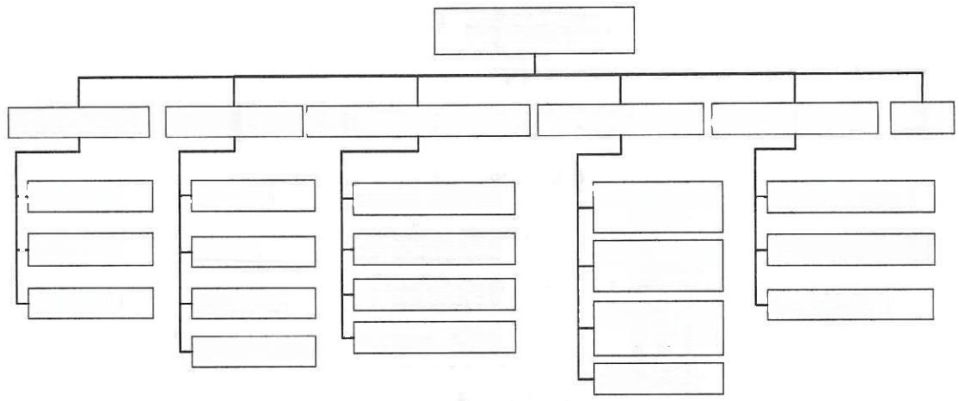
B 低空基础设施

B 低空起降基础设施 BC低空飞行管理服务保障基础设施

BDA 整机试验验证
BA
基础设施
BDB 分系统试验验 证基础设施
BBC 消防设施
BDC 关键部件试验 验证基础设施
BD 地面接驳设施
BDD 综合试验场
BCA 低空通信设备设施

BCB 低空导航设备设施

BCC 低空监视设备设施

BCD 低空气象设备设施
BEA 预警识别设备设施

BEB 无线电干扰设备设施

BEC 拦截设备设施
基础共性

数据底座

应用平台
BE 低空安全防护基础设施 BF 其 他
BD低空质量技术基础设施
BA 低空智能网联系统
BBA 起 降 场
BBB 机 巢
一BB
BAC
图 4 低空基础设施标准子体系

低空智能网联系统标准包括基础共性、数据底座和应用平台

标准。
低空起降基础设施标准包括起降场、机巢、消防设施和地面 接驳设施标准。
低空飞行管理服务保障基础设施标准包括低空通信设备设 施、低空导航设备设施、低空监视设备设施和低空气象设备设施 标准。
低空质量技术基础设施标准包括整机试验验证基础设施、分 系统试验验证基础设施、关键部件试验验证基础设施和综合试验 场标准。
低空安全防护基础设施标准包括预警识别设备设施、无线电 干扰设备设施和拦截设备设施标准。
其他标准包括航空器维修维护设备设施等标准。

低空基础设施标准建设重点
低空智能网联系统标准。重点开展时空基准、地理信息、数据隐私保护等相关 的数据、系统、服务基础设施标准制修订。
低空起降基础设施标准。重点开展机巢系统通用要求、试验方法等标准制修订。
低空飞行管理服务保障基础设施标准。重点开展低空通信、导航、监视和气象 设备设施的通用要求、技术架构、试验方法、服务质量等标准制修订。
低空质量技术基础设施标准。重点开展低空航空器飞行噪声试验场，以及低空 航空器试验场安全作业等标准制修订。

(三)低空空中交通管理标准
低空空中交通管理标准包括空域管理、飞行流量管理、空中 交通服务和空管保障标准，是低空飞行活动安全有序开展的重要 保障。低空空中交通管理标准子体系如图5所示。
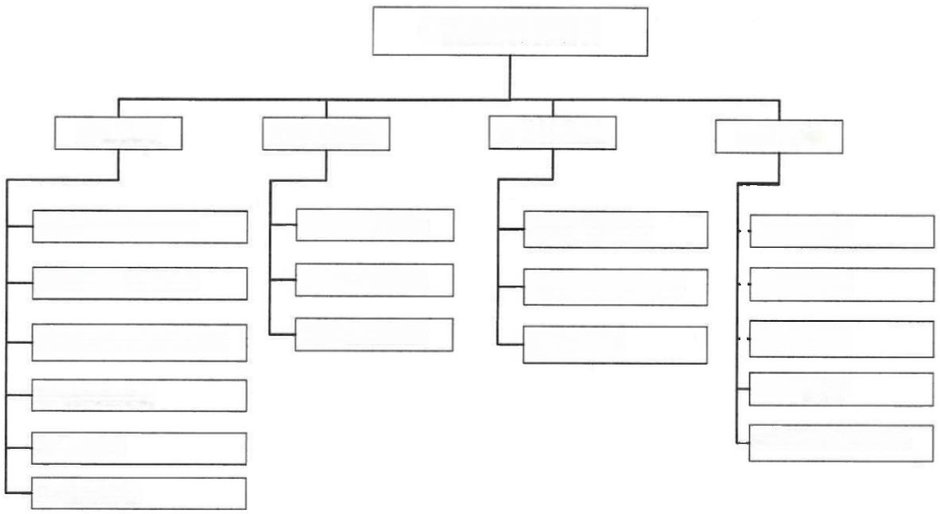
C 低空空中交通管理

CA 空域管理

CAA 应用空域分类与划设
CDA 通信保障

CAB 航路网络分类与划设

CAC 重要目标空域分类与划设

CAD 空域安全间隔

CAE 空域准入

CAF 空域数字化
CDB 导航保障

CDC 监视保障

CDD 气象保障

CDE 航空信息资料保障
CBA 飞行容量管理

CBB 飞行计划管理

CBC 飞行流量调控
CCA 飞行情报服务

CCB 空中交通管制服务
CC 空中交通服务
CB 飞行流量管理
CCC 告警服务
CD 空管保障

图 5 低空空中交通管理标准子体系
空域管理标准包括应用空域分类与划设、航路网络分类与划
设、重要目标空域分类与划设、空域安全间隔、空域准入和空域

数字化标准。
飞行流量管理标准包括飞行容量管理、飞行计划管理和飞行 流量调控标准。
空中交通服务标准包括飞行情报服务、空中交通管制服务和 告警服务标准。
空管保障标准包括通信保障、导航保障、监视保障、气象保 障和航空信息资料保障标准。
低空空中交通管理标准建设重点
空中交通服务标准。重点开展飞行情报服务、空中交通管制服务和告警服务等标 准制修订。
空管保障标准。重点开展低空导航定位数据传输、运行识别服务、低空飞行气象 服务等标准制修订。

(四)安全监管标准
安全监管标准包括无线电管理、人员管理、运营与应急管理、 事故调查与救援，以及其他标准，是低空经济活动安全有序发展 的重要前提。安全监管标准子体系如图6所示。
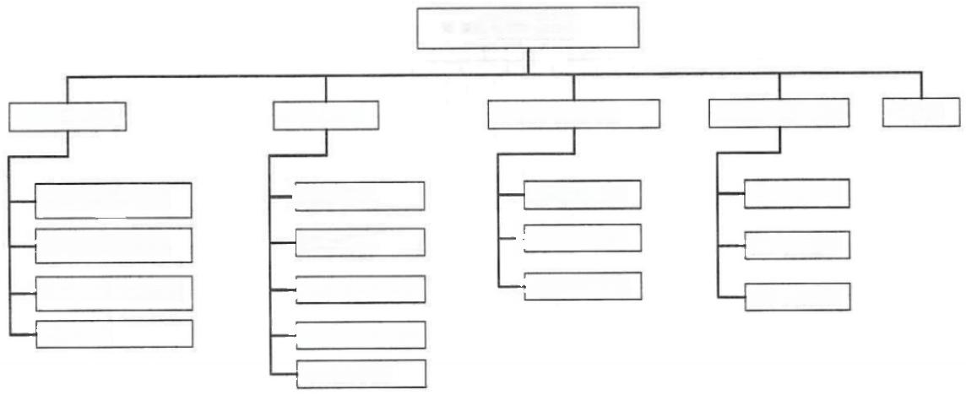
D 安全监管

DC 运营与应急管理
DA 无线电管理

DCA 运行管理

DCB 经营管理

DCC 应急管理
DBD 飞行服务人员
DBE 其他人员
DAA 频谱资源配置
DAB 电磁环境安全

DAC 电磁干扰与防御

DAD 其 他
DBA 操控员

DBB 驾 驶 员

DBC 维修维护人员
DDA 事件报告

DDB 事故调查

DDC 事故救援
DD事故调查与救援
DB 人员管理
DE 其 他
图 6 安全监管标准子体系

无线电管理标准包括频谱资源配置、电磁环境安全、电磁干 扰与防御，以及其他标准。
人员管理标准包括操控员、驾驶员、维修维护人员、飞行服 务人员，以及其他人员的资质和培训等标准。
运营与应急管理标准包括运行管理、经营管理和应急管理 标 准 。
事故调查与救援标准包括事件报告、事故调查和事故救援 标准。
安全监管标准建设重点
人员管理标准。重点开展操控员的资质和培训等标准制修订。
运营与应急管理标准。重点开展民用无人驾驶航空器系统运行管理、低空运营企 业市场经营管理等标准制修订。
(五)应用场景标准
应用场景标准包括农业、交通、能源、测绘、文旅、体育、 医疗救护、气象、国土、海洋和其他标准。应用场景标准子体系如 图7所示。
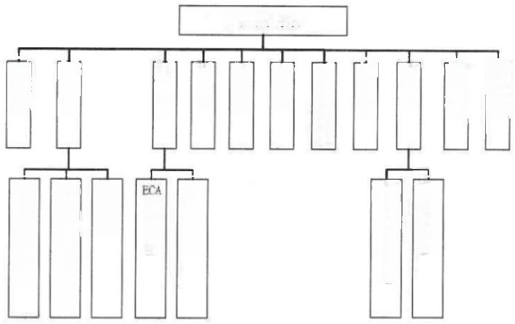
其 他 盯 海 洋
质 矿 产

国土空空规划
图 气 象

测绘
能源管输
电力巡检
其他
B 交 通

低空交通物流
enn 交 通 低 空 应 急 救 援
EG 医 疗 救 护
E 应用场景
能 源
EA 农 业
EE 文 旅
EI 国 土
EF 体 育
EIB
ECB
地

图 7 应用场景标准子体系

应用场景标准建设重点
农业标准。重点开展低空航空器智慧农业应用技术规范、作业规程、作业质量评 估，以及智能化管理平台等标准制修订。
交通标准。重点开展低空交通通用、低空交通物流、交通基础设施低空巡航与巡 检、交通低空应急救援等标准制修订。
能源标准。重点开展低空航空器电力设备巡检技术规范、试验方法、工作规程、 管理系统、评估技术、应用管理系统等标准，以及低空航空器油气管道、场站及储库 的巡检及监测技术规范、试验方法、工作规程、管理系统、评估技术、应用管理系统 等标准制修订。
测绘标准。重点开展低空数字地图测绘、无人机应急测绘、低空空域测绘等标准 制修订。
文旅标准。重点开展低空航空器光影表演技术规范、低空观光旅游安全规程、低 空航空器+VR/AR融合应用等标准制修订。
体育标准。重点开展低空运动、航空模型运动、模拟飞行等标准制修订。
医疗救护标准。重点开展低空航空器伤员患者、医疗物资转运等低空医疗救护相 关标准制修订。
气象标准。重点开展多旋翼无人机气象探测系统测试方法、人工影响天气无人机 等标准制修订。
国土标准。重点开展低空空域规划、低空用途管制、低空新基建布局、低空资源 规划“一张图”建设等标准，以及陆域/海洋航空重力、航空磁力、航空电磁、航空 放射性、航空遥感地质等勘查技术方法标准制修订。
海洋标准。重点开展低空海洋环境监测、低空海岸带地形调查、低空海岛调查等 标准制修订。

四、组织实施
(一)加强组织协调。市场监管总局统一管理低空经济标准 化工作，牵头开展低空经济标准体系建设工作，推动解决标准制 修订和应用中的重大问题，督促低空经济标准化工作落实。
(二)强化工作统筹。中央空管办和国务院有关行政主管部 门按职责分工负责本领域低空经济标准化工作，加快推进标准制 定与实施，推动政府标准和市场标准协调发展。
(三)实行动态更新。紧贴低空经济安全健康发展需求，适 时迭代更新低空经济标准体系，滚动制修订低空经济相关标准， 加强宣贯实施，持续提升低空经济标准的适用性和时效性。
(四)加强国际合作。加强与低空经济领域国际标准化组织 及相关国际、区域组织的合作对接，深度推进低空经济领域国际 标准化交流合作。加快转化先进适用的国际标准，提升国内外标 准一致性程度。

附件：低空经济标准体系表

附件
低空经济标准体系表
序号 | 标准体系结构 | 标准体系结构分支 | 标准名称 | 标准号/计划号/编制中/拟研制
1 | A低空航空器标准 | AAA术语定义 | 无人驾驶航空器系统术语 | GB/T 38152—2019
2 | A低空航空器标准 | AAB分级分类 | 民用无人驾驶航空器系统分类及分级 | GB/T 35018—2018
3 | A低空航空器标准 | AAC编码标识 | 民用无人驾驶航空器唯一产品识别码 | GB46860—2025
4 | A低空航空器标准 | AAC编码标识 | 民用无人机系统型号命名 | GB/T 38905—2020
5 | A低空航空器标准 | AAC编码标识 | 民用无人机系统产品结构编码 | HB 8580—2020
6 | A低空航空器标准 | AAC编码标识 | 民用无人驾驶航空器产品标识要求 | GB/T 44091—2024
7 | A低空航空器标准 | AAC编码标识 | 民用无人驾驶航空器系统身份识别总体要求 | GB/T 43570—2023
8 | A低空航空器标准 | AAC编码标识 | 民用无人驾驶航空器系统身份识别三维空间位置标识 编码 | GB/T 43551—2023
9 | A低空航空器标准 | ABB登记管理 | 民用无人驾驶航空器实名登记和激活要求 | GB46761—2025
10 | A低空航空器标准 | ABB登记管理 | 民用无人驾驶航空器实名登记数据交换接口规范 | MH/T 3030—2023
11 | A低空航空器标准 | ABC召回管理 | 无人机缺陷信息采集与分类规范 | 拟研制

序号 | 标准体系结构 | 标准体系结构分支 | 标准名称 | 标准号/计划号/编制中/拟研制
12 | A低空航空器标准 | AC安全 | 民用无人驾驶航空器系统安全要求 | GB 42590—2023
13 | A低空航空器标准 | AC安全 | 民用轻小型无人机系统安全性通用要求 | GB/T 38931—2020
14 | A低空航空器标准 | AC安全 | 民用轻小型无人机碰撞安全性要求 | GB/T 44715—2024
15 | A低空航空器标准 | AC安全 | 民用轻小型无人机系统安全性设计要求 | HB 8594—2021
16 | A低空航空器标准 | AC安全 | 民用轻小型旋翼无人机降落伞系统性能要求 | 20242487-T-469
17 | A低空航空器标准 | AC安全 | 系留气球安全性通用要求 | GB/T 43371—2023
18 | A低空航空器标准 | AC安全 | 民用大中型固定翼无人机系统安全性设计要求 | 2023-1145T-HB
19 | A低空航空器标准 | AC安全 | 网络空间安全仿真无人机系统信息安全仿真平台接入 技术要求 | YD/T 4597—2023
20 | A低空航空器标准 | AC安全 | 基于蜂窝网络的网联无人机系统安全技术要求 | 拟研制
21 | A低空航空器标准 | AC安全 | 民用无人驾驶航空器感知与避障要求 | 拟研制
22 | A低空航空器标准 | AC安全 | 民用无人驾驶航空器数据链路网络安全要求 | 拟研制
23 | A低空航空器标准 | AC安全 | 基于区块链的民用无人驾驶航空器飞行数据存证技术 要求 | MH/T 2015—2024
24 | A低空航空器标准 | AC安全 | 民用无人驾驶航空器飞行控制系统数据记录要求 | 拟研制

序号 | 标准体系结构 | 标准体系结构分支 | 标准名称 | 标准号/计划号/编制中/拟研制
25 | A低空航空器标准 | AC安全 | 民用无人驾驶航空器系统数据交互安全技术要求 | 拟研制
26 | A低空航空器标准 | AD AA产品 | 多旋翼无人机系统通用要求 | HB 8566—2019
27 | A低空航空器标准 | AD AA产品 | 轻小型无人直升机系统通用要求 | HB 8567—2019
28 | A低空航空器标准 | AD AA产品 | 民用轻小型固定翼无人机系统通用要求 | HB 8591—2020
29 | A低空航空器标准 | AD AA产品 | 民用轻小型多旋翼无人机系统飞行性能 | HB 8593—2021
30 | A低空航空器标准 | AD AA产品 | 轻小型多旋翼无人机飞行控制与导航系统通用要求 | GB/T 38997—2020
31 | A低空航空器标准 | AD AA产品 | 民用轻小型固定翼无人机飞行控制系统通用要求 | GB/T 38996—2020
32 | A低空航空器标准 | ADAA产品 | 民用轻小型无人直升机飞行控制系统通用要求 | GB/T 38911—2020
33 | A低空航空器标准 | AD AA产品 | 民用垂直起降固定翼无人机系统通用要求 | HB 8736—2023
34 | A低空航空器标准 | AD AA产品 | 民用轻小型多旋翼无人机系统视觉惯性里程计通用要求 | HB 8760—2023
35 | A低空航空器标准 | ADAA产品 | 民用轻小型无人机系统研制程序 | HB 8596—2021
36 | A低空航空器标准 | AD AA产品 | 民用轻小型无人驾驶航空器用锂离子电池及电池组通 用要求 | 20214339-T-339
37 | A低空航空器标准 | AD AA产品 | 无人机用氢燃料电池发电系统 | GB/T 38954—2020

序号 | 标准体系结构 | 标准体系结构分支 | 标准名称 | 标准号/计划号/编制中/拟研制
38 | A低空航空器标准 | AD AA产品 | 多旋翼无人机用无刷伺服电动机系统通用规范 | GB/T 39567—2020
39 | A低空航空器标准 | AD AA产品 | 无人机用小型油电混合动力装置通用要求 | 拟研制
40 | A低空航空器标准 | AD AA产品 | 无人机用小型活塞式动力装置通用要求 | 拟研制
41 | A低空航空器标准 | AD AA产品 | 无人驾驶航空器天线性能要求及测试方法 | 2020-1186T-YD
42 | A低空航空器标准 | AD AA产品 | 民用无人驾驶航空器的通信应用场景与需求 | YD/T 3585—2019
43 | A低空航空器标准 | AD AA产品 | 民用轻小型无人机系统便携式地面控制单元通用要求 | HB 8595—2021
44 | A低空航空器标准 | AD AA产品 | 民用轻小型固定翼无人机系统方舱式地面控制站通用 要求 | HB 8734—2023
45 | A低空航空器标准 | AD AA产品 | 民用轻小型多旋翼无人机系统地面控制单元软件要求 | HB 8761—2023
46 | A低空航空器标准 | ADAA产品 | 民用轻小型无人机系统任务载荷接口通用要求 | HB 8740—2023
47 | A低空航空器标准 | AD AA产品 | 民用轻小型无人机北斗定位模块通用要求 | 拟研制
48 | A低空航空器标准 | AD AA产品 | 民用无人驾驶航空器设备射频技术要求和测试方法 | 拟研制
49 | A低空航空器标准 | AD AA产品 | 民用无人驾驶航空器无线信标安全和监管要求及测试 方法 | 拟研制
50 | A低空航空器标准 | ADAB检测与评价 | 民用轻小型无人机系统抗风性要求及试验方法 | GB/T 38930—2020

序号 | 标准体系结构 | 标准体系结构分支 | 标准名称 | 标准号/计划号/编制中/拟研制
51 | A低空航空器标准 | ADAB检测与评价 | 轻小型固定翼无人机系统地面滑行试验方法 | HB 8732—2023
52 | A低空航空器标准 | ADAB检测与评价 | 民用轻小型无人机碰撞安全性试验方法：叶片割伤刺伤 试验 | HB 8686—2021
53 | A低空航空器标准 | ADAB检测与评价 | 民用轻小型无人机碰撞安全性试验方法：水平冲击试验 | HB 8685—2021
54 | A低空航空器标准 | ADAB检测与评价 | 民用轻小型无人机系统环境试验方法第1部分：总则 | GB/T 38924.1—2020
55 | A低空航空器标准 | ADAB检测与评价 | 民用轻小型无人机系统环境试验方法第2部分：低温 试验 | GB/T 38924.2—2020
56 | A低空航空器标准 | ADAB检测与评价 | 民用轻小型无人机系统环境试验方法第3部分：高温 试验 | GB/T 38924.3—2020
57 | A低空航空器标准 | ADAB检测与评价 | 民用轻小型无人机系统环境试验方法第4部分：温度 和高度试验 | GB/T 38924.4—2020
58 | A低空航空器标准 | ADAB检测与评价 | 民用轻小型无人机系统环境试验方法第5部分：冲击 试验 | GB/T 38924.5—2020
59 | A低空航空器标准 | ADAB检测与评价 | 民用轻小型无人机系统环境试验方法第6部分：振动 试验 | GB/T 38924.6—2020
60 | A低空航空器标准 | ADAB检测与评价 | 民用轻小型无人机系统环境试验方法第7部分：湿热 试验 | GB/T 38924.7—2020

序号 | 标准体系结构 | 标准体系结构分支 | 标准名称 | 标准号/计划号/编制中/拟研制
61 | A低空航空器标准 | ADAB检测与评价 | 民用轻小型无人机系统环境试验方法第8部分：盐雾 试验 | GB/T 38924.8—2020
62 | A低空航空器标准 | ADAB检测与评价 | 民用轻小型无人机系统环境试验方法第9部分：防水 性试验 | GB/T 38924.9—2020
63 | A低空航空器标准 | ADAB检测与评价 | 民用轻小型无人机系统环境试验方法第10部分：砂尘 试验 | GB/T 38924.10—2020
64 | A低空航空器标准 | ADAB检测与评价 | 民用轻小型无人机系统环境试验方法第11部分：霉菌 试验 | GB/T 38924.11—2023
65 | A低空航空器标准 | ADAB检测与评价 | 民用轻小型无人机系统电磁兼容性要求与试验方法 | GB/T 38909—2020
66 | A低空航空器标准 | ADAB检测与评价 | 民用多旋翼无人机系统试验方法 | GB/T 38058—2019
67 | A低空航空器标准 | ADAB检测与评价 | 民用轻小型固定翼无人机系统试验方法 | HB 8579—2020
68 | A低空航空器标准 | ADAB检测与评价 | 民用轻小型无人机系统地面控制单元飞行试验要求 | 拟研制
69 | A低空航空器标准 | ADBAA系统综合 | 民用大中型无人直升机系统通用要求 | GB/T 43367—2023
70 | A低空航空器标准 | ADBAA系统综合 | 民用系留无人机系统通用要求 | GB/T 45678—2025
71 | A低空航空器标准 | ADBAA系统综合 | 民用倾转旋翼无人驾驶航空器通用要求 | 拟研制

序号 | 标准体系结构 | 标准体系结构分支 | 标准名称 | 标准号/计划号/编制中/拟研制
72 | A低空航空器标准 | ADBAA系统综合 | 伞翼无人机通用规范 | HB 8592—2020
73 | A低空航空器标准 | ADBAA系统综合 | 有人驾驶飞机(固定翼)无人化改装通用要求 | HB 8759—2023
74 | A低空航空器标准 | ADBAA系统综合 | 民用有人直升机无人化改装通用要求 | HB 8758—2023
75 | A低空航空器标准 | ADBAA系统综合 | 中小型固定翼无人机水平测量方法 | HB8733—2023
76 | A低空航空器标准 | ADBAB试验试飞 | 民用大中型固定翼无人机飞行性能飞行试验要求 | GB/T 43504—2023
77 | A低空航空器标准 | ADBAB试验试飞 | 民用大中型固定翼无人机系统自主能力飞行试验要求 | GB/T44166—2024
78 | A低空航空器标准 | ADBAB试验试飞 | 民用大中型固定翼无人机系统试飞风险科目实施要求 | GB/T 44168—2024
79 | A低空航空器标准 | ADBAB试验试飞 | 民用大中型无人直升机系统飞行性能飞行试验要求 | GB/T 42856—2023
80 | A低空航空器标准 | ADBAB试验试飞 | 民用大中型无人直升机系统飞行试验通用要求 | 2023-1148T-HB
81 | A低空航空器标准 | ADBAB试验试飞 | 民用无人机可靠性飞行试验要求与方法 | GB/T 44717—2024
82 | A低空航空器标准 | ADBAB试验试飞 | 电动垂直起降航空器(eVTOL)飞行性能飞行试验要求 | 拟研制
83 | A低空航空器标准 | ADBAC专业工程 | 民用大中型无人直升机腐蚀防护设计和控制要求 | 2023-1147T-HB
84 | A低空航空器标准 | ADBBA整机平台 | 民用大中型固定翼无人机货舱设计要求 | 拟研制
85 | A低空航空器标准 | ADBBA整机平台 | 民用大中型无人直升机飞行控制系统通用要求 | GB/T 42862—2023

序号 | 标准体系结构 | 标准体系结构分支 | 标准名称 | 标准号/计划号/编制中/拟研制
86 | A低空航空器标准 | ADBBA整机平台 | 民用无人机系统自主控制等级要求 | HB 8737—2023
87 | A低空航空器标准 | ADBBA整机平台 | 电动垂直起降航空器(eVTOL)飞行控制系统通用要求 | 拟研制
88 | A低空航空器标准 | ADBBA整机平台 | 电动垂直起降航空器(eVTOL)电动推进系统通用要求 | 拟研制
89 | A低空航空器标准 | ADBBB数据链 | 民用无人机系统数据链通用要求 | HB 8735—2023
90 | A低空航空器标准 | ADBBB数据链 | 民用大中型无人机地空通信数据接口协议要求 | 2023-1146T-HB
91 | A低空航空器标准 | ADBBC地面控制系统 | 民用大中型固定翼无人机系统地面站通用要求 | GB/T 44169—2024
92 | A低空航空器标准 | ADBBD任务系统 | 民用大中型无人机光电任务载荷设备接口要求 | GB/T 43369—2023
93 | A低空航空器标准 | ADBBD任务系统 | 无人机通信中继载荷通用要求 | 拟研制
94 | A低空航空器标准 | ADBBE其他 | 无人机系统飞行手册编制规范 | HB 8730—2023
95 | A低空航空器标准 | ADBBE其他 | 无人机系统维修手册编制规范 | HB 8731—2023
96 | A低空航空器标准 | AEB浮空器 | 热气球 | GB/T 36510—2018
97 | A低空航空器标准 | AEB浮空器 | 有人驾驶飞艇飞行试验要求 | 20242477-T-469
98 | A低空航空器标准 | AED其他 | 空中交通管制机载应答机通用规范 | GB/T 12183—2018
99 | A低空航空器标准 | AED其他 | 机载指点信标接收机通用规范 | 20240770-T-339

序号 | 标准体系结构 | 标准体系结构分支 | 标准名称 | 标准号/计划号/编制中/拟研制
100 | B低空基础设施标准 | BA低空智能网联系统 | 低空智能网联系统术语 | 拟研制
101 | B低空基础设施标准 | BA低空智能网联系统 | 低空应用平台分类分级要求 | 拟研制
102 | B低空基础设施标准 | BA低空智能网联系统 | 低空时空信息平台数据库建设规程 | 拟研制
103 | B低空基础设施标准 | BA低空智能网联系统 | 低空时空信息平台数据接口规范 | 拟研制
104 | B低空基础设施标准 | BA低空智能网联系统 | 低空时空信息平台服务元数据规范 | 拟研制
105 | B低空基础设施标准 | BA低空智能网联系统 | 低空数字地图数据规范 | 拟研制
106 | B低空基础设施标准 | BA低空智能网联系统 | 低空飞行碍航物信息提取技术要求 | 拟研制
107 | B低空基础设施标准 | BA低空智能网联系统 | 低空三维导航地图数据模型 | 拟研制
108 | B低空基础设施标准 | BA低空智能网联系统 | 低空导航空间基准技术规范 | 拟研制
109 | B低空基础设施标准 | BA低空智能网联系统 | 低空导航电子地图数据格式与编码要求 | 拟研制
110 | B低空基础设施标准 | BA低空智能网联系统 | 低空导航地理数据采集处理技术规程 | 拟研制
111 | B低空基础设施标准 | BA低空智能网联系统 | 民用无人机电子数据鉴定技术规范 | SF/T 0144—2023
112 | B低空基础设施标准 | BA低空智能网联系统 | 无人机侦测和反制设备数据接口技术要求及测试方法 | 拟研制
113 | B低空基础设施标准 | BA低空智能网联系统 | 低空地理要素分类代码与符号表达 | 拟研制

序号 | 标准体系结构 | 标准体系结构分支 | 标准名称 | 标准号/计划号/编制中/拟研制
114 | B低空基础设施标准 | BA低空智能网联系统 | 民用无人驾驶航空器公网通信服务管理平台总体技术 要求 | YD/T 4314—2023
115 | B低空基础设施标准 | BA低空智能网联系统 | 无人机管理(服务)平台安全防护要求 | YD/T 4324—2023
116 | B低空基础设施标准 | BA低空智能网联系统 | 低空飞行服务系统技术规范第1部分：架构与配置 | MH/T 4055.1—2022
117 | B低空基础设施标准 | BA低空智能网联系统 | 低空飞行服务系统技术规范第2部分：技术要求 | MH/T 4055.2—2022
118 | B低空基础设施标准 | BA低空智能网联系统 | 低空飞行服务系统技术规范第3部分：测试方法 | MH/T 4055.3—2022
119 | B低空基础设施标准 | BA低空智能网联系统 | 低空导航应用软件基本功能及技术要求 | 拟研制
120 | B低空基础设施标准 | BB低空起降基础 设施 | 民用轻小型多旋翼无人机机巢系统试验方法 | 20242480-T-469
121 | B低空基础设施标准 | BB低空起降基础 设施 | 民用轻小型多旋翼无人机机巢系统通用要求 | 拟研制
122 | B低空基础设施标准 | BB低空起降基础 设施 | 有人/无人驾驶航空器地面起降点编码规则 | 拟研制
123 | B低空基础设施标准 | BC低空飞行管理服务 保障基础设施 | 基于蜂窝网络的民用无人驾驶航空器系统业务平台功 能技术要求 | YD/T 4768—2024
124 | B低空基础设施标准 | BC低空飞行管理服务 | 基于系留无人机的应急通信空中基站技术要求 | YD/T 4491—2023

序号 | 标准体系结构 | 标准体系结构分支 | 标准名称 | 标准号/计划号/编制中/拟研制
 |  | 保障基础设施
125 | B低空基础设施标准 | BC低空飞行管理服务 保障基础设施 | 电磁兼容环境公用供电系统低频传导骚扰及信号传输 的电磁环境 | GB/Z 18039.5—2003
126 | B低空基础设施标准 | BC低空飞行管理服务 保障基础设施 | 无线电发射设备通用要求和测量方法 | GB/T 12572—2008
127 | B低空基础设施标准 | BC低空飞行管理服务 保障基础设施 | 微小目标探测雷达射频技术要求和测试方法 | 拟研制
128 | B低空基础设施标准 | BC低空飞行管理服务 保障基础设施 | VHF/UHF频段无线电监测接收机技术要求及测试方法 | GB/T 32401—2015
129 | B低空基础设施标准 | BC低空飞行管理服务 保障基础设施 | VHF/UHF频段无线电监测测向系统开场测试参数和测 试方法 | GB/T 34089—2017
130 | B低空基础设施标准 | BC低空飞行管理服务 保障基础设施 | 3GHz-12.75GHz频段无线电监测测向系统技术要求 | YD/T 3810—2020
131 | B低空基础设施标准 | BC低空飞行管理服务 保障基础设施 | 民用无人驾驶航空器身份识别地面接收设备技术规范 | 拟研制
132 | B低空基础设施标准 | BC低空飞行管理服务 保障基础设施 | 3GHz-12.75GHz频段无线电监测测向系统测试方法 | YD/T 3811—2020

序号 | 标准体系结构 | 标准体系结构分支 | 标准名称 | 标准号/计划号/编制中/拟研制
133 | B低空基础设施标准 | BC低空飞行管理服务 保障基础设施 | 北斗高精度低空导航定位技术规范 | 拟研制
134 | B低空基础设施标准 | BC低空飞行管理服务 保障基础设施 | 空中交通管制二次监视雷达通用规范 | GB/T 12182—2018
135 | B低空基础设施标准 | BC低空飞行管理服务 保障基础设施 | 低空气象基础设施建设规范 | 拟研制
136 | B低空基础设施标准 | BC低空飞行管理服务 保障基础设施 | 低空航空器气象载荷通用技术要求 | 拟研制
137 | B低空基础设施标准 | BD低空质量技术 基础设施 | 低空航空器飞行噪声试验场通用要求 | 拟研制
138 | B低空基础设施标准 | BD低空质量技术 基础设施 | 反制设备试验平台技术要求 | 拟研制
139 | B低空基础设施标准 | BD低空质量技术 基础设施 | 低空航空器试验场安全作业规程 | 拟研制
140 | B低空基础设施标准 | BD低空质量技术 基础设施 | VHF/UHF频段无线电监测站电磁环境保护要求和测试 方法 | GB/T 25003—2010
141 | B低空基础设施标准 | BD低空质量技术 | 无线电骚扰和抗扰度测量设备和测量方法规范第1-2 | GB/T 6113.102—2018

序号 | 标准体系结构 | 标准体系结构分支 | 标准名称 | 标准号/计划号/编制中/拟研制
 |  | 基础设施 | 部分：无线电骚扰和抗扰度测量设备传导骚扰测量的 耦合装置
142 | B低空基础设施标准 | BD低空质量技术 基础设施 | 无线电骚扰和抗扰度测量设备和测量方法规范第2-2 部分：无线电骚扰和抗扰度测量方法骚扰功率测量 | GB/T 6113.202—2018
143 | B低空基础设施标准 | BD低空质量技术 基础设施 | 无线电骚扰和抗扰度测量设备和测量方法规范第1-5 部分：无线电骚扰和抗扰度测量设备5MHz～18GHz天 线校准场地和参考试验场地 | GB/T 6113.105—2018
144 | B低空基础设施标准 | BD低空质量技术 基础设施 | 无线电骚扰和抗扰度测量设备和测量方法规范第2-1 部分：无线电骚扰和抗扰度测量方法传导骚扰测量 | GB/T 6113.201—2018
145 | B低空基础设施标准 | BD低空质量技术 基础设施 | 无线电骚扰和抗扰度测量设备和测量方法规范第2-3 部分：无线电骚扰和抗扰度测量方法辐射骚扰测量 | GB/T 6113.203—2020
146 | B低空基础设施标准 | BD低空质量技术 基础设施 | 无线电骚扰和抗扰度测量设备和测量方法规范第1-3 部分：无线电骚扰和抗扰度测量设备辅助设备骚扰功 率 | GB/T 6113.103—2021
147 | B低空基础设施标准 | BD低空质量技术 基础设施 | 无线电骚扰和抗扰度测量设备和测量方法规范第1-1 部分：无线电骚扰和抗扰度测量设备测量设备 | GB/T 6113.101—2021
148 | B低空基础设施标准 | BD低空质量技术 基础设施 | 无线电骚扰和抗扰度测量设备和测量方法规范第1-4 部分：无线电骚扰和抗扰度测量设备辐射骚扰测量用 天线和试验场地 | GB/T 6113.104—2021

序号 | 标准体系结构 | 标准体系结构分支 | 标准名称 | 标准号/计划号/编制中/拟研制
149 | B低空基础设施标准 | BD低空质量技术 基础设施 | 无线电骚扰和抗扰度测量设备和测量方法规范第4-5 部分：不确定度、统计学和限值建模替换试验方法的使 用条件 | GB/Z6113.405—2010
150 | B低空基础设施标准 | BD低空质量技术 基础设施 | 无线电骚扰和抗扰度测量设备和测量方法规范第2-5 部分：大型设备骚扰发射现场测量 | GB/Z6113.205—2013
151 | B低空基础设施标准 | BD低空质量技术 基础设施 | 无线电骚扰和抗扰度测量设备和测量方法规范第4-1 部分：不确定度、统计学和限值建模标准化EMC试验 的不确定度 | GB/Z6113.401—2018
152 | B低空基础设施标准 | BD低空质量技术 基础设施 | 无线电骚扰和抗扰度测量设备和测量方法规范第3部 分：无线电骚扰和抗扰度测量技术报告 | GB/Z6113.3—2019
153 | B低空基础设施标准 | BD低空质量技术 基础设施 | 无线电骚扰和抗扰度测量设备和测量方法规范第4-3 部分：不确定度、统计学和限值建模批量产品的EMC 符合性确定的统计考虑 | GB/Z6113.403—2020
154 | B低空基础设施标准 | BD低空质量技术 基础设施 | 无线电骚扰和抗扰度测量设备和测量方法规范第4-2 部分：不确定度、统计学和限值建模测量设备和设施 的不确定度 | GB/T 6113.402—2022
155 | B低空基础设施标准 | BD低空质量技术 基础设施 | 无线电骚扰和抗扰度测量设备和测量方法规范第4-4 部分：不确定度、统计学和限值建模投诉的统计和保 护无线电业务的限值计算模型 | GB/Z6113.404—2023

序号 | 标准体系结构 | 标准体系结构分支 | 标准名称 | 标准号/计划号/编制中/拟研制
156 | B低空基础设施标准 | BD低空质量技术 基础设施 | 无线电骚扰和抗扰度测量设备和测量方法规范第1-6 部分：无线电骚扰和抗扰度测量设备EMC天线校准 | GB/T 6113.106—2024
157 | B低空基础设施标准 | BE低空安全防护基础 设施 | 无人驾驶航空器反制设备通用要求系列标准 | 拟研制
158 | B低空基础设施标准 | BE低空安全防护基础 设施 | 通感一体无人机专用探测设备技术指标及测试方法系 列标准 | 拟研制
159 | C低空空中交通管理标准 | CA空域管理 | 城市场景轻小型无人驾驶航空器物流航线划设规范 | MH/T 4054—2022
160 | C低空空中交通管理标准 | CA空域管理 | 民用无人机地理围栏数据技术规范 | GB/T 43370—2023
161 | C低空空中交通管理标准 | CA空域管理 | 低空电子围栏信息系统企业管理端平台功能要求 | 拟研制
162 | C低空空中交通管理标准 | CA空域管理 | 民用无人驾驶航空器空域信息数字化技术要求第1部 分：编码及使用规则 | 编制中
163 | C低空空中交通管理标准 | CD空管保障 | 无人驾驶航空器飞行管理与服务信息交互规范 | 20243249-T-904
164 | C低空空中交通管理标准 | CD空管保障 | 北斗高精度低空导航定位数据传输规范 | 拟研制
165 | C低空空中交通管理标准 | CD空管保障 | 北斗低空起落场定位系统数据传输协议 | 拟研制
166 | C低空空中交通管理标准 | CD空管保障 | 民用无人驾驶航空器系统运行识别规范 | GB46750—2025
167 | C低空空中交通管理标准 | CD空管保障 | 气象数据服务接口规范 | GB/T 42877—2023

序号 | 标准体系结构 | 标准体系结构分支 | 标准名称 | 标准号/计划号/编制中/拟研制
168 | C低空空中交通管理标准 | CD空管保障 | 低空飞行气象信息服务通用要求 | 拟研制
169 | C低空空中交通管理标准 | CD空管保障 | 低空飞行气象数据格式通用要求 | 拟研制
170 | C低空空中交通管理标准 | CD空管保障 | 低空飞行保障 危险天气预警 | 拟研制
171 | C低空空中交通管理标准 | CD空管保障 | 低空飞行气象服务指南 | 拟研制
172 | D安全监管标准 | DA无线电管理 | 无线电管理术语 | GB/T 13622—2012
173 | D安全监管标准 | DA无线电管理 | 移动通信终端电磁辐射暴露限值 | GB 21288—2022
174 | D安全监管标准 | DA无线电管理 | 航空无线电导航台(站)电磁环境要求 | GB 6364—2013
175 | D安全监管标准 | DA无线电管理 | 短波无线电收信台(站)及测向台(站)电磁环境要求 | GB 13614—2012
176 | D安全监管标准 | DA无线电管理 | 对空情报雷达站电磁环境防护要求 | GB 13618—1992
177 | D安全监管标准 | DA无线电管理 | 无人机无线电反制设备干扰效能评估测试规范 | 拟研制
178 | D安全监管标准 | DA无线电管理 | 无人机无线电抗干扰性技术要求与测试方法 | 拟研制
179 | D安全监管标准 | DB人员管理 | 大型民用无人驾驶航空器系统操控员训练指南 | 编制中
180 | D安全监管标准 | DC运营与应急管理 | 无人驾驶航空器系统作业飞行技术规范 | MH/T 1069—2018

—32—

序号 | 标准体系结构 | 标准体系结构分支 | 标准名称 | 标准号/计划号/编制中/拟研制
181 | D安全监管标准 | DC运营与应急管理 | 通用航空企业信息备案规范 | 拟研制
182 | D安全监管标准 | DC运营与应急管理 | 通用航空术语 | MH/T 1039—2011
183 | D安全监管标准 | DC运营与应急管理 | 民用无人驾驶航空器系统分布式操作运行等级划分 | MH/T 2013—2022
184 | D安全监管标准 | DC运营与应急管理 | 民用无人驾驶航空器系统物流运行通用要求第1部分： 海岛场景 | MH/T 2014—2023
185 | D安全监管标准 | DC运营与应急管理 | 民用无人驾驶航空器系统分布式操作自动化等级测试 | MH/T 2017—2025
186 | D安全监管标准 | DC运营与应急管理 | 民用无人驾驶航空器市场经营与经济监管数据报送要求 | 编制中
187 | E应用场景标准 | EA农业 | 植保无人驾驶航空器质量评价技术规范 | NY/T 3213—2023
188 | E应用场景标准 | EA农业 | 植保无人飞机安全施药技术规程 | NY/T 4259—2022
189 | E应用场景标准 | EA农业 | 植保无人飞机作业质量 | NY/T 4258—2022
190 | E应用场景标准 | EA农业 | 植保无人飞机防治小麦病虫害作业规程 | NY/T 4260—2022
191 | E应用场景标准 | EA农业 | 农业遥感监测无人机影像预处理技术规范 | NY/T 4151—2022
192 | E应用场景标准 | EA农业 | 水稻病虫害植保无人飞机智能防控指南稻纵卷叶螟 | GH/T 1371—2022

序号 | 标准体系结构 | 标准体系结构分支 | 标准名称 | 标准号/计划号/编制中/拟研制
193 | E应用场景标准 | EA农业 | 直升机喷洒质量指标与检测方法 | MH/T 1067—2018
194 | E应用场景标准 | EA农业 | 飞机喷洒设备装机要求 | MH/T 1063—2016
195 | E应用场景标准 | EA农业 | 航空喷雾设备喷头性能试验方法 | MH/T 1055—2013
196 | E应用场景标准 | EA农业 | 飞机喷洒设备设计规范 | MH/T 1049—2012
197 | E应用场景标准 | EA农业 | 航空喷施设备的喷施率和分布模式测定 | MH/T 1040—2011
198 | E应用场景标准 | EA农业 | 农用飞机喷洒设备性能检测规范 | MH/T 1031—2010
199 | E应用场景标准 | EA农业 | 飞机施用农药规范 | MH/T 1026—2009
200 | E应用场景标准 | EA农业 | 飞机喷施设备性能技术指标第2部分：播种设备 | MH/T 1008.2—2021
201 | E应用场景标准 | EA农业 | 飞机喷施设备性能技术指标第1部分：喷雾设备 | MH/T 1008.1—2021
202 | E应用场景标准 | EA农业 | 农业航空作业质量技术指标第1部分：喷洒作业 | MH/T 1002.1—2016
203 | E应用场景标准 | EA农业 | 遥控飞行喷雾机棉花脱叶催熟作业规程 | 拟研制
204 | E应用场景标准 | EA农业 | 颗粒播撒无人驾驶航空器作业质量 | 拟研制
205 | E应用场景标准 | EA农业 | 植保无人飞机离心雾化器 | 拟研制
206 | E应用场景标准 | EA农业 | 植保无人飞机喷洒系统第1部分：环境要求 | 拟研制

序号 | 标准体系结构 | 标准体系结构分支 | 标准名称 | 标准号/计划号/编制中/拟研制
207 | E应用场景标准 | EA农业 | 植保无人飞机大田作物冠层上喷雾沉积量测量方法 | 拟研制
208 | E应用场景标准 | EA农业 | 植保无人飞机喷雾飘移的田间试验方法 | 拟研制
209 | E应用场景标准 | EB交通 | 低空运输术语 | 拟研制
210 | E应用场景标准 | EB交通 | 低空交通设施设备分类与代码 | 拟研制
211 | E应用场景标准 | EB交通 | 陆空协同交通基础设施设计规范第1部分：货物运输 场站(物流园区) | 拟研制
212 | E应用场景标准 | EB交通 | 陆空协同交通基础设施设计规范第2部分：旅客运输 场站 | 拟研制
213 | E应用场景标准 | EB交通 | 陆空协同交通基础设施设计规范第3部分：高速公路 服务区 | 拟研制
214 | E应用场景标准 | EB交通 | 公路沿线无人机临时起降点设置要求 | 拟研制
215 | E应用场景标准 | EB交通 | 基于交通路网的低空飞行器航线规划技术要求 | 拟研制
216 | E应用场景标准 | EB交通 | 物流无人机货物吊挂控制通用要求 | GB/T 43668—2024
217 | E应用场景标准 | EB交通 | 大型货运无人机系统通用要求 | GB/T44167—2024
218 | E应用场景标准 | EB交通 | 无人机物流配送运行要求 | JT/T 1440—2022

序号 | 标准体系结构 | 标准体系结构分支 | 标准名称 | 标准号/计划号/编制中/拟研制
219 | E应用场景标准 | EB交通 | 邮政快递无人机监管信息交互规范 | JT/T 1439—2022
220 | E应用场景标准 | EB交通 | 无人机快递投递服务规范 | YZ/T0172—2020
221 | E应用场景标准 | EB交通 | 无人机货运运营服务规范第1部分：城市内短距离运 输配送 | 编制中
222 | E应用场景标准 | EB交通 | 民用无人驾驶航空器人类生物样本运输服务指南 | 编制中
223 | E应用场景标准 | EB交通 | 民用无人驾驶航空器货物运输包装要求人类生物 样本 | 编制中
224 | E应用场景标准 | EB交通 | 通用航空应急救援运营指南 | 编制中
225 | E应用场景标准 | EB交通 | 通用航空短途运输航线航班数据要求 | MH/T 1081—2025
226 | E应用场景标准 | EB交通 | 货运无人机路空一体吊舱技术要求 | 拟研制
227 | E应用场景标准 | EB交通 | 低空物流配送 停靠点通用要求 | 拟研制
228 | E应用场景标准 | EB交通 | 低空物流配送 运营服务规范 | 拟研制
229 | E应用场景标准 | EB交通 | 交通无人机巡检作业技术规范第1部分：总体要求 | 拟研制
230 | E应用场景标准 | EB交通 | 交通无人机巡检作业技术规范第2部分：公路工程 | 拟研制
231 | E应用场景标准 | EB交通 | 交通无人机巡检作业技术规范第3部分：水运工程 | 拟研制

序号 | 标准体系结构 | 标准体系结构分支 | 标准名称 | 标准号/计划号/编制中/拟研制
232 | E应用场景标准 | EB交通 | 水上无人机执法巡检技术规范 | 拟研制
233 | E应用场景标准 | EB交通 | 交通流量无人机调查技术规范 | 拟研制
234 | E应用场景标准 | EB交通 | 城市交通拥堵无人机监测和疏堵作业技术规范 | 拟研制
235 | E应用场景标准 | EB交通 | 公路交通低空应急装备配置要求 | 拟研制
236 | E应用场景标准 | EB交通 | 公路交通事故低空勘察技术规范 | 拟研制
237 | E应用场景标准 | EB交通 | 低空应急运输保障技术规范 | 拟研制
238 | E应用场景标准 | EB交通 | 公路水路工程设施巡检用无人机选型技术要求 | 拟研制
239 | E应用场景标准 | EB交通 | 水上执法巡查用无人机选型技术要求 | 拟研制
240 | E应用场景标准 | EB交通 | 水上应急搜救用无人机选型技术要求 | 拟研制
241 | E应用场景标准 | EB交通 | 港口安全应急无人机巡检技术规范第1部分：港口大 型机械 | 拟研制
242 | E应用场景标准 | EB交通 | 港口安全应急无人机巡检技术规范第2部分：港区环境 | 拟研制
243 | E应用场景标准 | EC能源 | 光伏电站无人机智能巡检规程 | 20221622-T-524
244 | E应用场景标准 | EC能源 | 架空电力线路多旋翼无人机巡检系统 | DL/T 1578—2021

序号 | 标准体系结构 | 标准体系结构分支 | 标准名称 | 标准号/计划号/编制中/拟研制
245 | E应用场景标准 | EC能源 | 架空输电线路无人机巡检数据自动采集及处理规范 | DL/T 2697—2023
246 | E应用场景标准 | EC能源 | 电网设备无人机自动巡检技术导则 | DL/T 2692—2023
247 | E应用场景标准 | EC能源 | 架空输电线路无人机巡检作业技术导则 | DL/T 1482—2023
248 | E应用场景标准 | EC能源 | 架空输电线路无人机巡检数据处理技术规范 | 拟研制
249 | E应用场景标准 | EC能源 | 架空输电线路无人机巡检监控系统技术规范 | 拟研制
250 | E应用场景标准 | EC能源 | 架空电力线路无人机巡检系统配置导则 | DL/T 2236—2021
251 | E应用场景标准 | EC能源 | 架空输电线路无人机巡检作业应用与管理系统 | 拟研制
252 | E应用场景标准 | EC能源 | 架空输电线路无人机辅助检修作业技术导则 | 拟研制
253 | E应用场景标准 | EC能源 | 架空输电线路无人机通道树障巡检应用与管理系统要求 | 拟研制
254 | E应用场景标准 | EC能源 | 变电站无人机巡检作业指南 | 拟研制
255 | E应用场景标准 | EC能源 | 电网设备多机种协同巡检作业技术规程 | 拟研制
256 | E应用场景标准 | EC能源 | 电网设备多机种协同赈灾作业技术规程 | 拟研制
257 | E应用场景标准 | EC能源 | 电网设备无人机巡检信息安全技术导则 | 拟研制
258 | E应用场景标准 | EC能源 | 风电场无人机巡检作业技术规范 | NB/T 10594—2021

序号 | 标准体系结构 | 标准体系结构分支 | 标准名称 | 标准号/计划号/编制中/拟研制
259 | E应用场景标准 | EC能源 | 风电场无人机叶片检测技术规范 | NB/T 10593—2021
260 | E应用场景标准 | EC能源 | 风电场无人机集电线路安全巡检技术规范 | NB/T 10592—2021
261 | E应用场景标准 | EC能源 | 直升机电力作业安全规程第1部分：通用要求 | MH/T 1064.1—2017
262 | E应用场景标准 | EC能源 | 直升机电力作业安全规程第2部分：巡检作业 | MH/T 1064.2—2017
263 | E应用场景标准 | EC能源 | 直升机电力作业安全规程第3部分：激光扫描作业 | MH/T 1064.3—2017
264 | E应用场景标准 | EC能源 | 直升机电力作业安全规程第4部分：带电作业 | MH/T 1064.4—2017
265 | E应用场景标准 | EC能源 | 直升机电力作业安全规程第5部分：带电水冲洗作业 | MH/T 1064.5—2017
266 | E应用场景标准 | EC能源 | 直升机电力作业安全规程第6部分：吊装组塔作业 | MH/T 1064.6—2017
267 | E应用场景标准 | EC能源 | 直升机电力作业安全规程第7部分：展放导引绳作业 | MH/T 1064.7—2017
268 | E应用场景标准 | EC能源 | 航空物探飞行技术规范 | MH/T 1010—2000
269 | E应用场景标准 | EC能源 | 油气管道工程无人机航空摄影测量规范 | SY/T 7344—2016
270 | E应用场景标准 | EC能源 | 管网无人机巡检技术规范 | 能源20230017
271 | E应用场景标准 | EC能源 | 油气管网多机种协同巡检作业技术规范 | 拟研制
272 | E应用场景标准 | EC能源 | 油气管网无人机巡检系统数据处理技术规范 | 拟研制

序号 | 标准体系结构 | 标准体系结构分支 | 标准名称 | 标准号/计划号/编制中/拟研制
273 | E应用场景标准 | EC能源 | 油气管网无人机巡检监控系统技术规范 | 拟研制
274 | E应用场景标准 | ED测绘 | 无人机航摄安全作业基本要求 | CH/Z 3001—2010
275 | E应用场景标准 | ED测绘 | 无人机航摄系统技术要求 | CH/Z 3002—2010
276 | E应用场景标准 | ED测绘 | 无人机航空摄影成果质量检查与验收 | CH/T 1054—2022
277 | E应用场景标准 | ED测绘 | 无人机低空遥感监测的多传感器一致性检测技术规范 | GB/T 41450—2022
278 | E应用场景标准 | ED测绘 | 低空数字航摄与数据处理规范 | GB/T 39612—2020
279 | E应用场景标准 | ED测绘 | 视频流与时空信息融合编码规范 | GB/T 40768—2021
280 | E应用场景标准 | ED测绘 | 无人机视频测绘技术规程 | 20231725-T-466
281 | E应用场景标准 | ED测绘 | 无人机遥感测绘注册规范 | GB/T 45522—2025
282 | E应用场景标准 | ED测绘 | 无人机遥感测绘飞行管理信息要求 | GB/T 45631—2025
283 | E应用场景标准 | ED测绘 | 低空数字地图测绘技术规程 | 拟研制
284 | E应用场景标准 | ED测绘 | 无人机应急测绘技术规范 | 拟研制
285 | E应用场景标准 | ED测绘 | 低空空域测绘技术规程 | 拟研制
286 | E应用场景标准 | ED测绘 | 航空摄影技术设计规范 | 20233133-T-417

序号 | 标准体系结构 | 标准体系结构分支 | 标准名称 | 标准号/计划号/编制中/拟研制
287 | E应用场景标准 | EE文旅 | 无人机载人观光运行程序 | 拟研制
288 | E应用场景标准 | EE文旅 | 民用无人驾驶航空器编队表演飞行运营服务规范 | 编制中
289 | E应用场景标准 | EE文旅 | 通用航空跳伞飞行服务规范 | 编制中
290 | E应用场景标准 | EG医疗救护 | 大型活动航空医疗救护服务保障指南 | 拟研制
291 | E应用场景标准 | EG医疗救护 | 通用航空医疗救护服务指南 | MH/T 1080—2025
292 | E应用场景标准 | E H 气 象 | 微型固定翼无人机机载气象探测系统技术要求 | QX/T 466—2018
293 | E应用场景标准 | EH气象 | 多旋翼无人机机载气象探测系统技术要求 | QX/T 614—2021
294 | E应用场景标准 | EH气象 | 飞机增雨作业安全规范 | MH/T 1075—2020
295 | E应用场景标准 | E H 气 象 | 多旋翼无人机气象探测系统测试方法常规气象要素 | B-2023-002
296 | E应用场景标准 | E H 气 象 | 人工影响天气无人机通用技术要求 | B-2025-033
297 | E应用场景标准 | E K 其 他 | 森林草原防火无人机巡查技术规范 | 20240345-T-432
298 | E应用场景标准 | E K 其 他 | 多旋翼无人机森林草原自主巡查通用技术要求 | 拟研制
299 | E应用场景标准 | E K 其 他 | 通信网智能维护技术要求第6部分：基于无人机的通 信网智能巡检 | YD/T 3888.6—2024

序号 | 标准体系结构 | 标准体系结构分支 | 标准名称 | 标准号/计划号/编制中/拟研制
300 | E应用场景标准 | E K 其 他 | 入河(海)排污口排查整治无人机遥感解译技术规范 | HJ 1234—2021
301 | E应用场景标准 | E K 其 他 | 入河(海)排污口排查整治无人机遥感航测技术规范 | HJ 1233—2021
302 | E应用场景标准 | EK其他 | 森林航空消防技术规范 | MH/T 1033—2011
303 | E应用场景标准 | EK其他 | 飞机播种牧草技术要求 | MH/T 1012—2001
304 | E应用场景标准 | E K 其 他 | 无人机建筑外墙清洁服务规范 | 拟研制
305 | E应用场景标准 | E K 其 他 | 无人机外卖配送服务规范 | 拟研制
306 | E应用场景标准 | E K 其 他 | 无人机光伏发电板清洁服务规范 | 拟研制
307 | E应用场景标准 | E K 其 他 | 低空经济运营服务消费者隐私保护要求 | 拟研制
308 | E应用场景标准 | E K 其 他 | 低空经济运营服务质量评价指南 | 拟研制
309 | E应用场景标准 | EK其他 | 民用无人驾驶航空器巡护飞行作业通用要求 | 拟研制
310 | E应用场景标准 | EK其他 | 维修用无人驾驶航空器通用技术要求 | 拟研制
311 | E应用场景标准 | EK其他 | 通用航空消防作业设备配备要求 | 拟研制
312 | E应用场景标准 | E K 其 他 | 城市清洁用无人机选型技术要求 | 拟研制
313 | E应用场景标准 | E K 其 他 | 城市外卖配送无人机选型技术要求 | 拟研制

主送：各省、自治区、直辖市和新疆生产建设兵团市场监管局(厅、 委)、发展改革委、工业和信息化主管部门、自然资源主管部门、 交通运输厅(局、委)、农业农村(农牧)厅(局、委)、气象 局、能源行业管理部门，各地区空管协调委办公室，民航各地 区管理局，有关全国专业标准化技术委员会。
市场监管总局办公厅 | 2025年12月23日印发

